Projet Architecture Micro-Services

# Présentation

Cv

https://github.com/Antoine2312/ProjetArchiMicroServices

cv

# Schéma d’Architecture

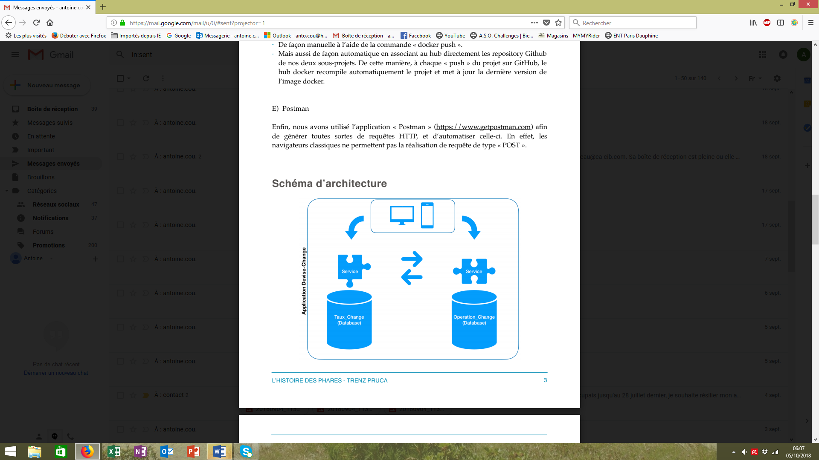

xcvb

# Diagramme de classes

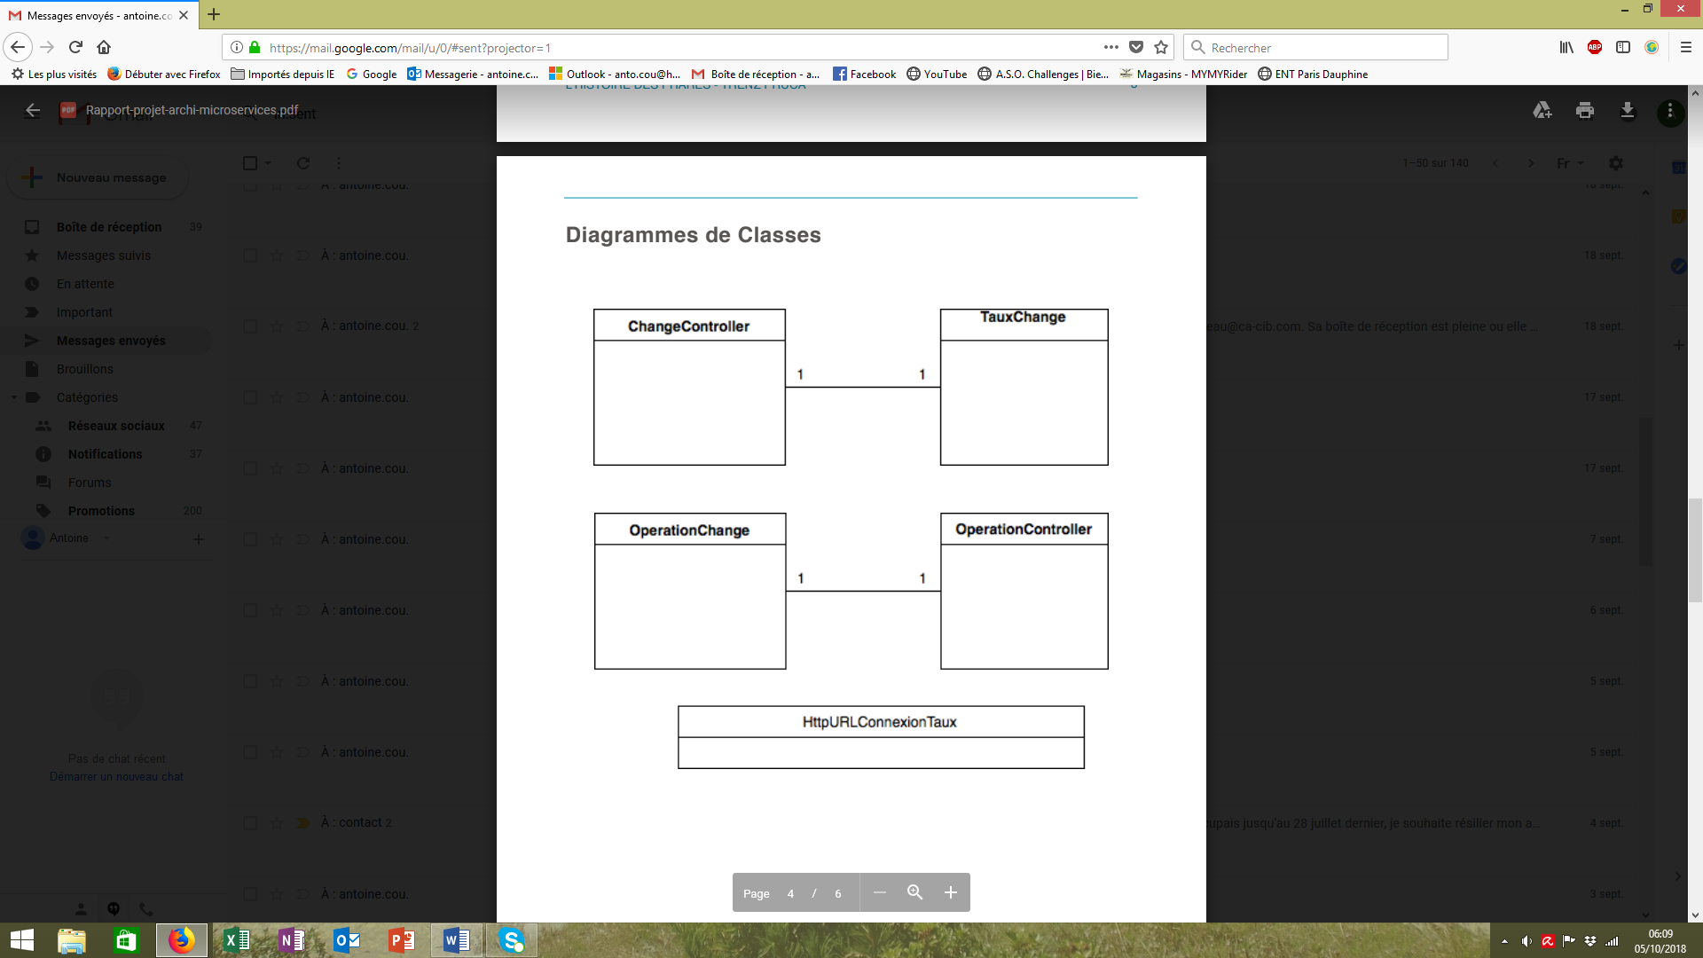

xv

# Méthodes disponibles

dg

# Bilan

fgx